2020届高三模拟考试试卷
物 理2020.1
本试卷分第Ⅰ卷(选择题)和第Ⅱ卷(非选择题)两部分．满分120分，考试时间100分钟．
第Ⅰ卷(选择题 共31分)
一、 单项选择题：本题共5小题，每小题3分，共15分．每小题只有一个选项符合题意．

INCLUDEPICTURE "C:\\Users\\Administrator\\Desktop\\高考学习网试题\\20SBWL1A.tif" \* MERGEFORMATINET 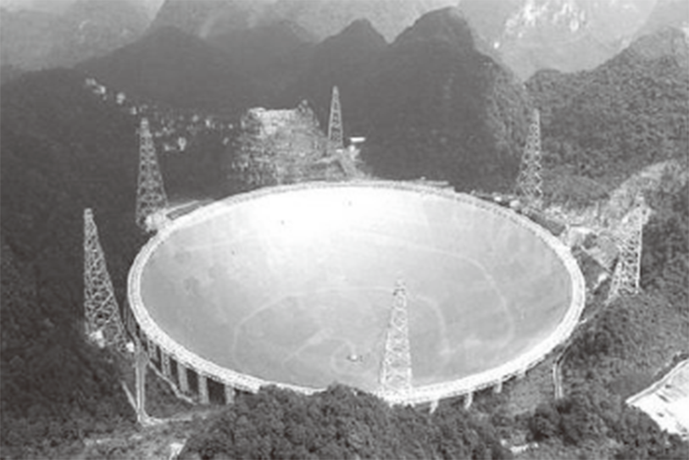
1. 我国拥有世界上最大的单口径射电望远镜，被称为“天眼”，如图所示．“天眼”“眼眶”所围圆面积为S，其所在处地磁场的磁感应强度大小为B，与“眼眶”平面平行、垂直的分量分别为B₁、B₂，则穿过“眼眶”的磁通量大小为( )
A. 0 B. BS
C. B₁S D. B₂S
2. “礼让行人”是城市文明交通的体现．小王驾驶汽车以36 km/h的速度匀速行驶，发现前方的斑马线上有行人通过，立即刹车使车做匀减速直线运动，直至停止，刹车加速度大小为10 m/s².若小王的反应时间为0.5 s，则汽车距斑马线的安全距离至少为( )
A. 5 m B. 10 m C. 15 m D. 36 m
3. 如图甲所示，理想变压器原、副线圈的匝数比为2∶1，电阻R＝55 Ω，电流表、电压表均为理想电表．原线圈A、B端接入如图乙所示的正弦交流电压，下列说法正确的是( )
INCLUDEPICTURE "C:\\Users\\Administrator\\Desktop\\高考学习网试题\\20SBWL1.tif" \* MERGEFORMATINET 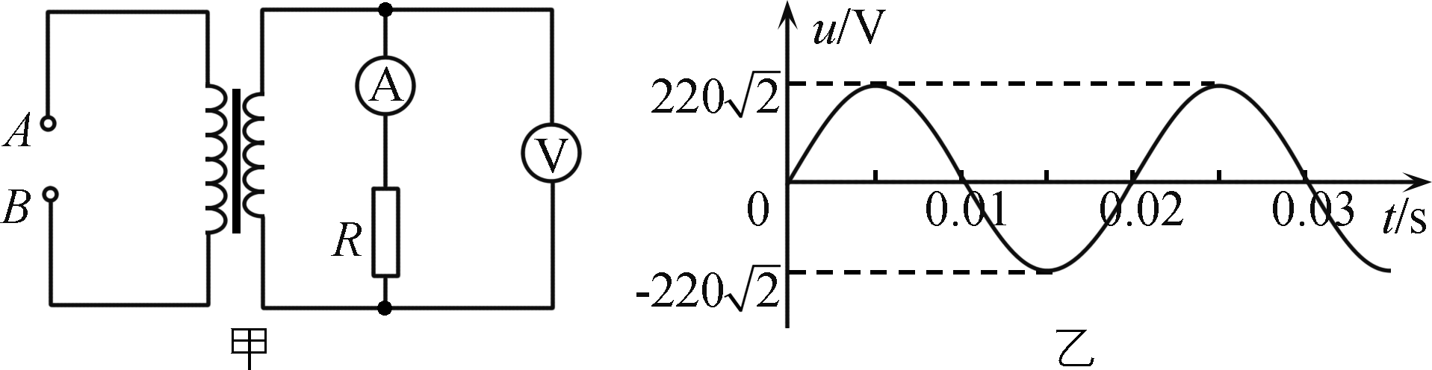
A. 电流表的示数为4.0 A B. 电压表的示数为155.6 V
C. 副线圈中交流电的频率为50 Hz D. 穿过原、副线圈磁通量的变化率之比为2∶1
4. 观看科幻电影《流浪地球》后，某同学设想地球仅在木星引力作用下沿椭圆轨道通过木星的情景，如图所示，轨道上P点距木星最近(距木星表面的高度可忽略)．则( )
INCLUDEPICTURE "C:\\Users\\Administrator\\Desktop\\高考学习网试题\\20SBWL2.tif" \* MERGEFORMATINET 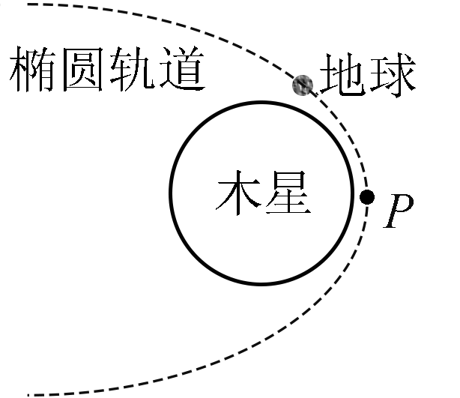

A. 地球靠近木星的过程中运行速度减小
B. 地球远离木星的过程中加速度增大
C. 地球远离木星的过程中角速度增大
D. 地球在P点的运行速度大于木星第一宇宙速度

INCLUDEPICTURE "C:\\Users\\Administrator\\Desktop\\高考学习网试题\\20SBWL3.tif" \* MERGEFORMATINET 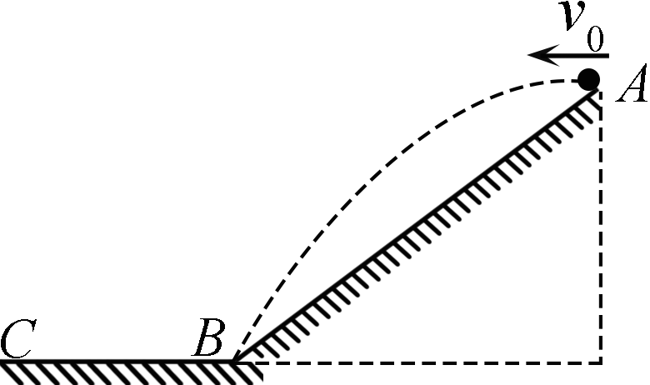
5. 如图所示，AB是斜坡，BC是水平面，从斜坡顶端A以不同初速度v向左水平抛出同一小球，当初速度为v₀时，小球恰好落到坡底B.不计空气阻力，则下列图象能正确表示小球落地(不再弹起)前瞬间重力的瞬时功率P随v变化关系的是( )
INCLUDEPICTURE "C:\\Users\\Administrator\\Desktop\\高考学习网试题\\20SBWL4.tif" \* MERGEFORMATINET 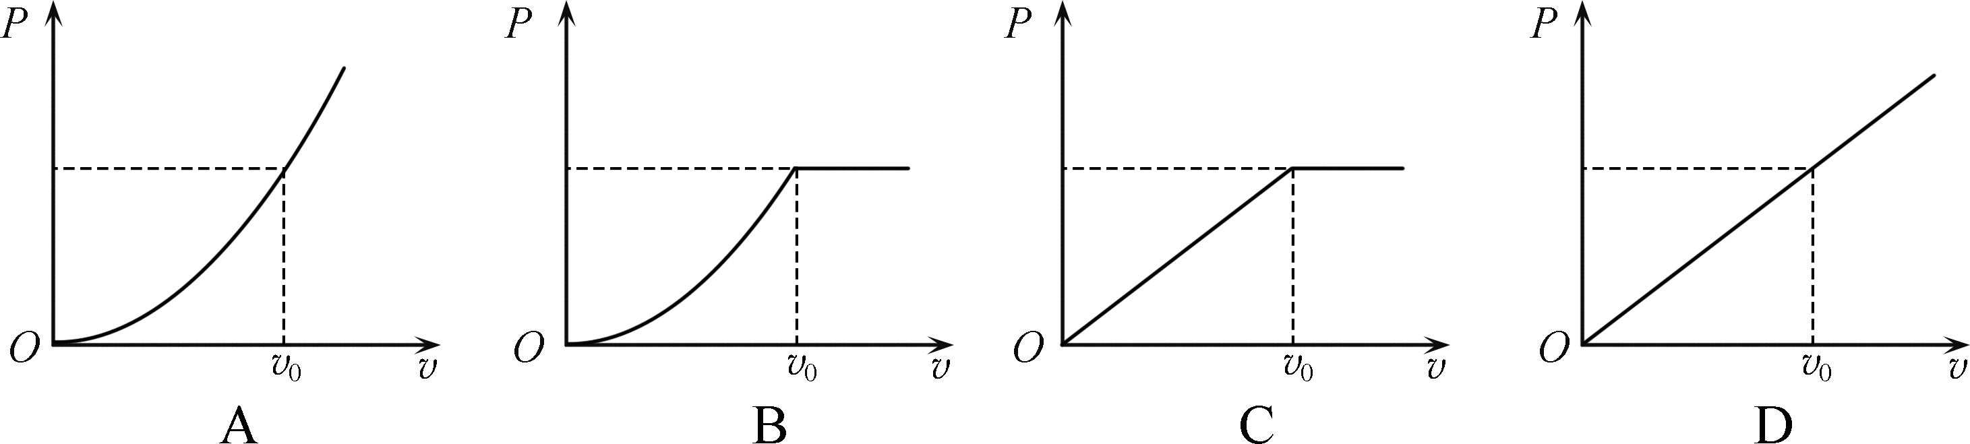
二、 多项选择题：本题共4小题，每小题4分，共16分．每小题有多个选项符合题意，全部选对的得4分，选对但不全的得2分，错选或不答的得0分．
6. 智能手机屏幕的光线过强会对眼睛有害，因此手机都有一项可以调节亮度的功能，该功能既可以自动调节，也可以手动调节．某兴趣小组为了模拟该功能，设计了如图所示的电路．闭合开关，下列说法正确的是( )
INCLUDEPICTURE "C:\\Users\\Administrator\\Desktop\\高考学习网试题\\20SBWL5.tif" \* MERGEFORMATINET 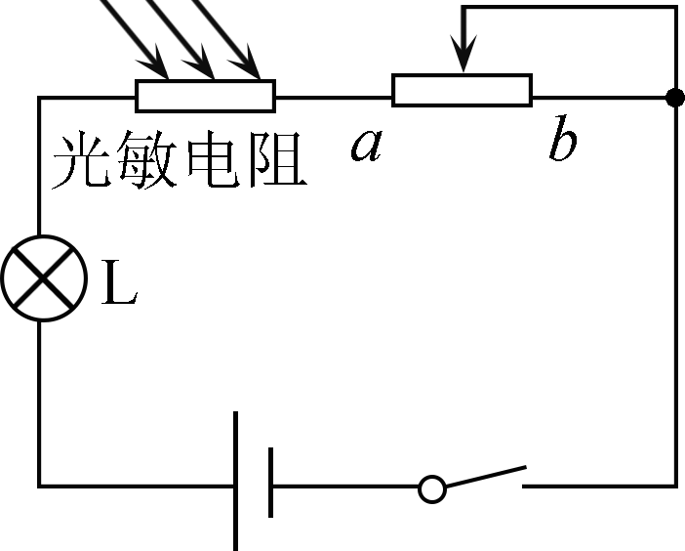

A. 仅光照变强，小灯泡变亮
B. 仅光照变弱，小灯泡变亮
C. 仅将滑片向a端滑动，小灯泡变亮
D. 仅将滑片向b端滑动，小灯泡变亮

7. 如图所示，直线上M、N两点分别放置等量的异种电荷，A、B是以M为圆心的圆上两点，且关于直线对称，C为圆与直线的交点．下列说法正确的是( )
INCLUDEPICTURE "C:\\Users\\Administrator\\Desktop\\高考学习网试题\\20SBWL6.tif" \* MERGEFORMATINET 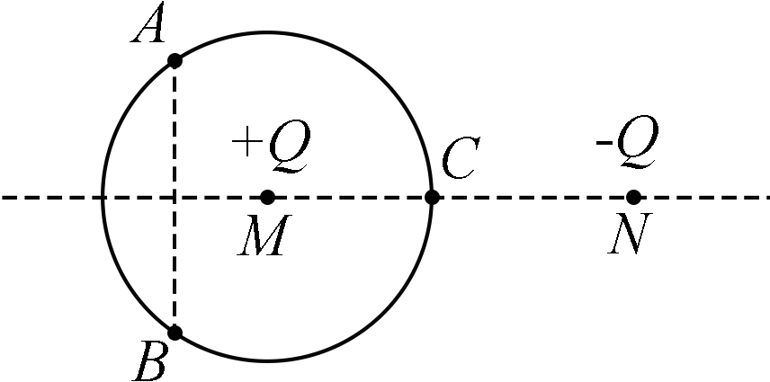
A. A、B两点的电场强度相同，电势不等
B. A、B两点的电场强度不同，电势相等
C. C点的电势高于A点的电势
D. 将正电荷从A沿劣弧移到B的过程中，电势能先增加后减少
8. 如图所示，足够大的水平圆台中央固定一光滑竖直细杆，原长为L的轻质弹簧套在竖直杆上，质量均为m的光滑小球A、B用长为L的轻杆及光滑铰链相连，小球A穿过竖直杆置于弹簧上．让小球B以不同的角速度ω绕竖直杆匀速转动，当转动的角速度为ω₀时，小球B刚好离开台面．弹簧始终在弹性限度内，劲度系数为k，重力加速度为g，则( )
INCLUDEPICTURE "C:\\Users\\Administrator\\Desktop\\高考学习网试题\\20SBWL7.tif" \* MERGEFORMATINET 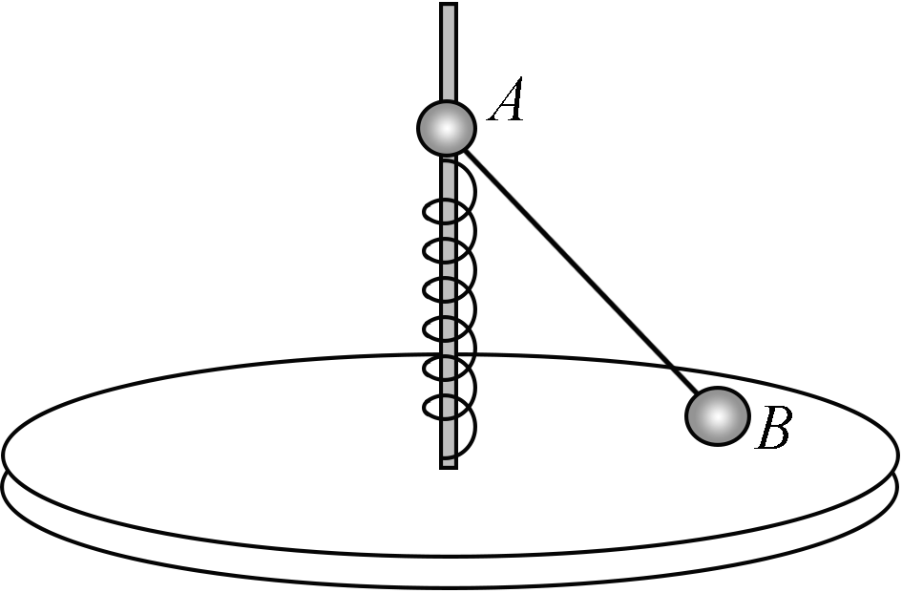
A. 小球均静止时，弹簧的长度为L－
B. 角速度ω＝ω₀时，小球A对弹簧的压力为mg
C. 角速度ω₀＝
D. 角速度从ω₀继续增大的过程中，小球A对弹簧的压力不变
9. 如图甲所示，滑块沿倾角为α的光滑固定斜面运动，某段时间内，与斜面平行的恒力作用在滑块上，滑块的机械能E随时间t变化的图线如图乙所示，其中0～t₁、t₂时刻以后的图线均平行于t轴，t₁～t₂的图线是一条倾斜线段，则下列说法正确的是( )
INCLUDEPICTURE "C:\\Users\\Administrator\\Desktop\\高考学习网试题\\20SBWL8.tif" \* MERGEFORMATINET 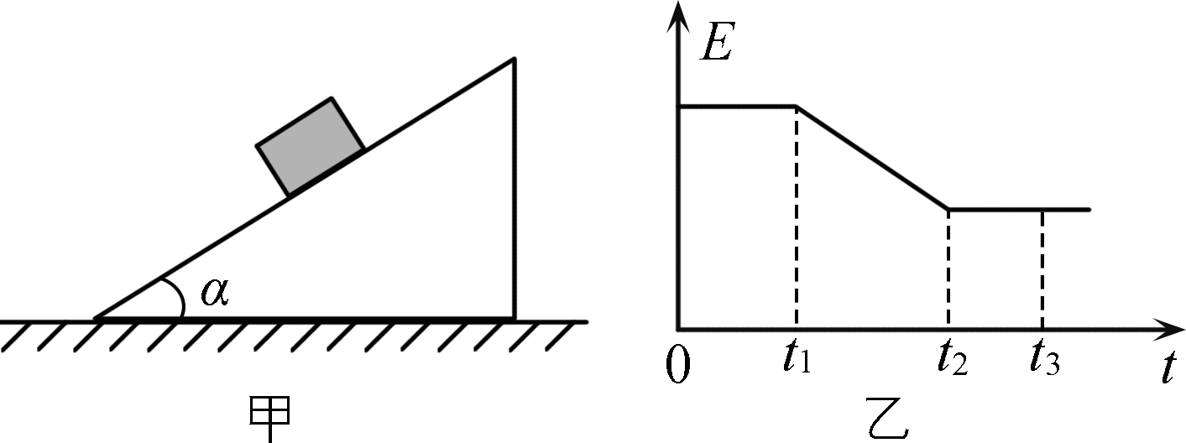
A. t＝0时刻，滑块运动方向一定沿斜面向上
B. t₁时刻，滑块运动方向一定沿斜面向下
C. t₁～t₂时间内，滑块的动能减小
D. t₂～t₃时间内，滑块的加速度为gsin α

第Ⅱ卷(非选择题 共89分)
INCLUDEPICTURE "C:\\Users\\Administrator\\Desktop\\高考学习网试题\\20SBWL9.tif" \* MERGEFORMATINET 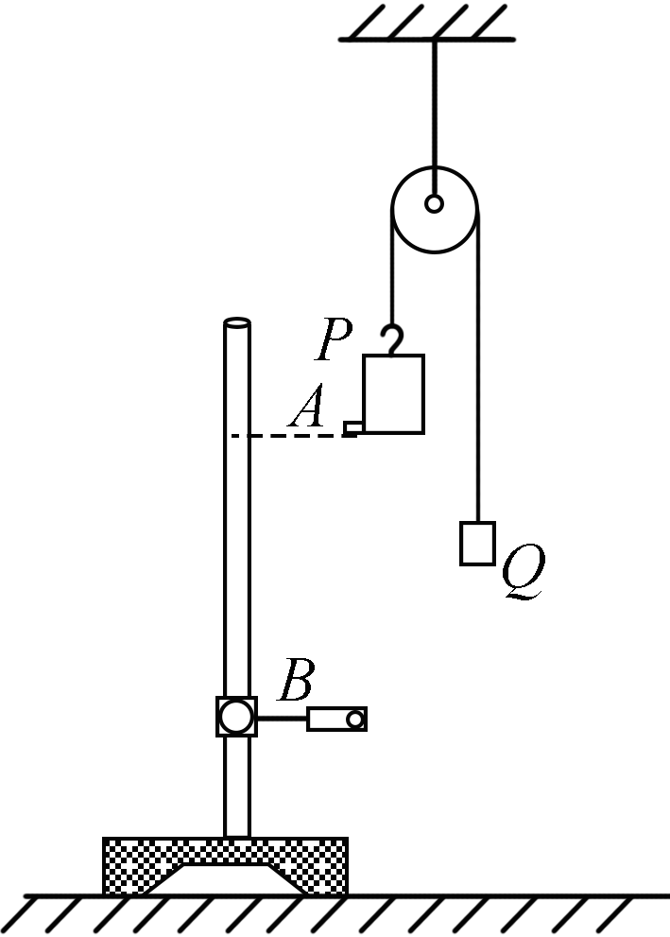
三、 简答题：本题分必做题(第10、11、12题)和选做题(第13题)两部分，共42分．请将解答填写在相应的位置．
【必做题】
10. (8分)某实验小组设计了如图所示的实验装置验证机械能守恒定律，其主要步骤如下：
(1) 物块P、Q用跨过光滑定滑轮的轻绳相连，P底端固定了一竖直宽度为d的轻质遮光条．托住P，使系统处于静止状态(如图所示)，用刻度尺测出遮光条所在位置A与固定在铁架台上的光电门B之间的高度h.
(2) 现将物块P从图示位置由静止释放，记下遮光条通过光电门的时间为t，则遮光条通过光电门时的速度大小v＝________．
(3) 已知当地的重力加速度为g，为了验证机械能守恒定律，还需测量的物理量是____________(用相应的文字及字母表示)．
(4) 利用上述测量的实验数据，验证机械能守恒定律的表达式是________________．
(5) 改变高度h，重复实验，描绘出v²h图象，该图象的斜率为k.在实验误差允许范围内，若k＝________，则验证了机械能守恒定律．
11. (10分)某同学测量一段粗细均匀电阻丝的电阻率，实验操作如下：
(1) 用螺旋测微器测量该电阻丝的直径，如图甲所示的示数为________mm.
(2) 用多用电表“×1”倍率的欧姆挡测量该电阻丝的阻值，如图乙所示的示数为________Ω.
INCLUDEPICTURE "C:\\Users\\Administrator\\Desktop\\高考学习网试题\\20SBWL10.tif" \* MERGEFORMATINET 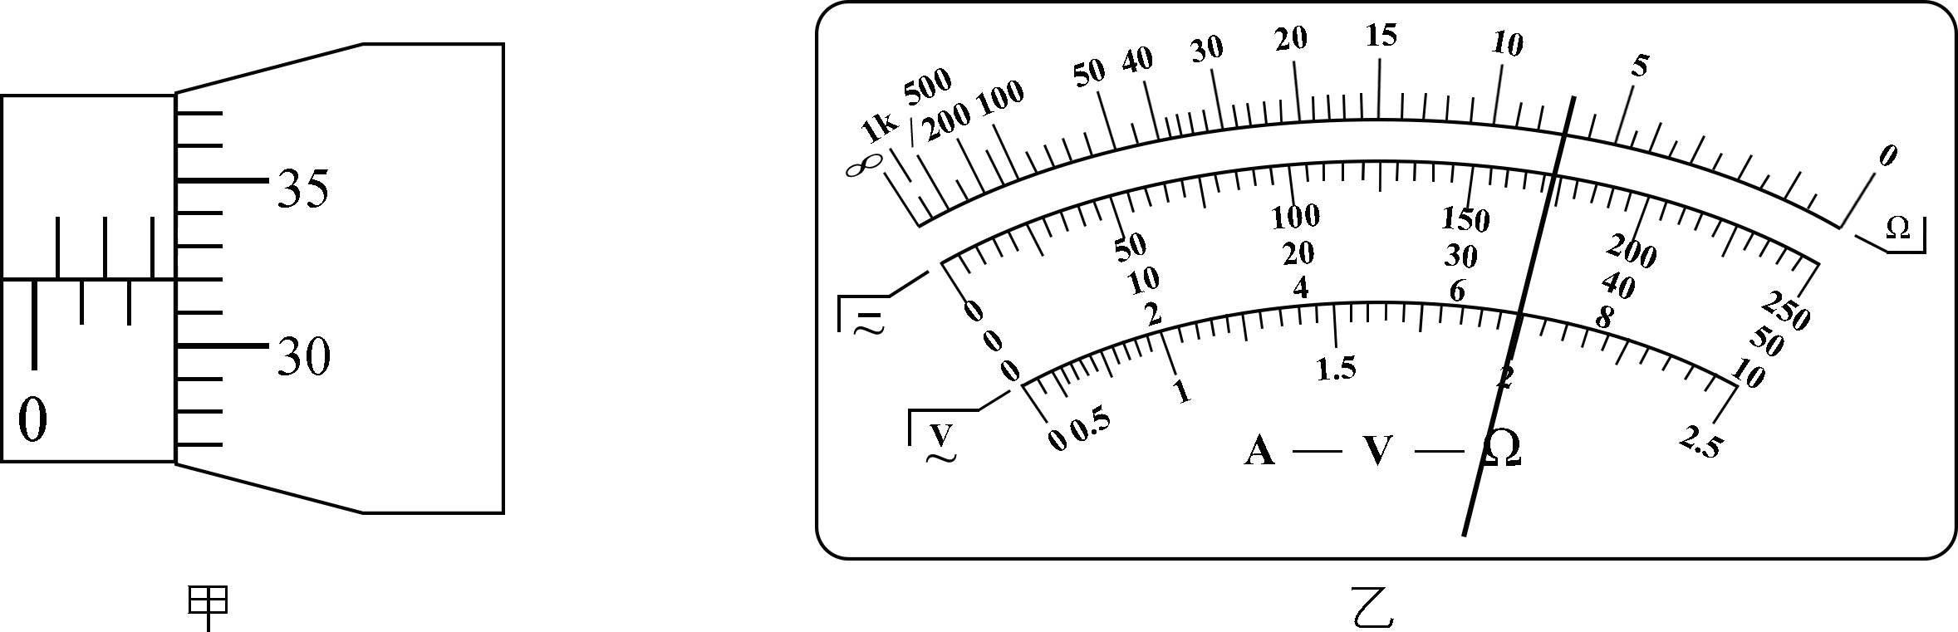
(3) 用电流表(内阻约为5 Ω)、电压表(内阻约为3 kΩ)测量该电阻丝的阻值R_{x}，为了减小实验误差，并要求在实验中获得较大的电压调节范围，下列电路中符合要求的是________．
INCLUDEPICTURE "C:\\Users\\Administrator\\Desktop\\高考学习网试题\\20SBWL11.tif" \* MERGEFORMATINET 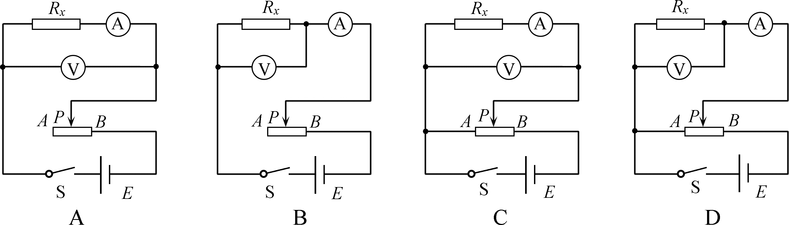
INCLUDEPICTURE "C:\\Users\\Administrator\\Desktop\\高考学习网试题\\20SBWL12.tif" \* MERGEFORMATINET 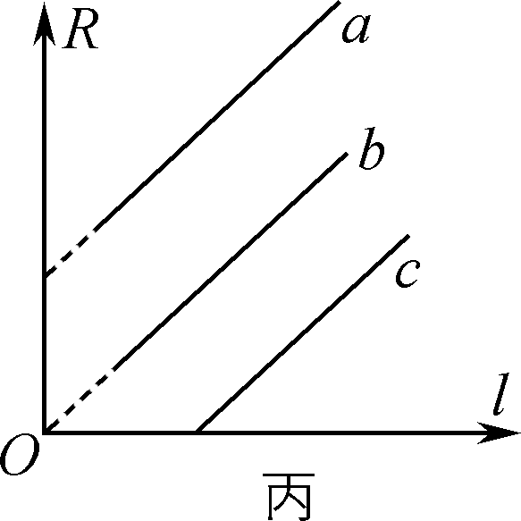
(4) 用第(3)问中C选项的方法接入不同长度的电阻丝l，测得相应的阻值R，并作出了Rl图象，如图丙所示中符合实验结果的图线是________(选填“a”“b”或“c”)，该电阻丝电阻率的测量值________(选填“大于”“小于”或“等于”)真实值．
12. [选修35](12分)
(1) 下列说法正确的是________．
A. 库仑力和核力都是一种强相互作用 B. 光电效应说明了光具有粒子性
C. 运动的实物粒子具有波动性 D. 结合能越大，原子核越稳定
(2) 天然放射性元素铀可以放出三种射线，其中能被一张纸挡住的是________(选填“α”“β”或“γ”)射线.1934年，约里奥—居里夫妇用该射线去轰击Al，首次获得了人工放射性同位素P，该核反应方程为________________．
(3) 如图所示，在光滑绝缘的水平面上有两个质量均为m的滑块A、B，带电量分别为＋q、＋Q，滑块A以某一初速度v从远处沿AB连线向静止的B运动，A、B不会相碰．求：运动过程中，A、B组成的系统动能的最小值E_{k}.
INCLUDEPICTURE "C:\\Users\\Administrator\\Desktop\\高考学习网试题\\20SBWL13.tif" \* MERGEFORMATINET 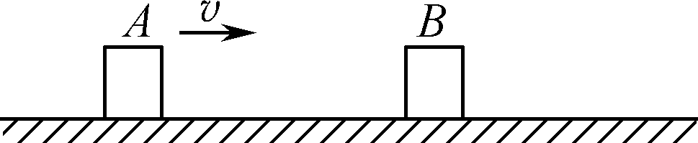

13. 【选做题】本题包括A、B两小题，请选定其中一题作答．若多做，则按A小题评分．
A. [选修33](12分)
(1) 下列说法正确的有________．
A. 布朗运动直接反映了分子运动的无规则性
B. 水的饱和汽压随温度升高而降低
C. 有些非晶体在一定条件下可以转化为晶体
D. 荷叶上小水珠呈球形，是由于表面张力作用而引起的
INCLUDEPICTURE "C:\\Users\\Administrator\\Desktop\\高考学习网试题\\20SBWL14.tif" \* MERGEFORMATINET 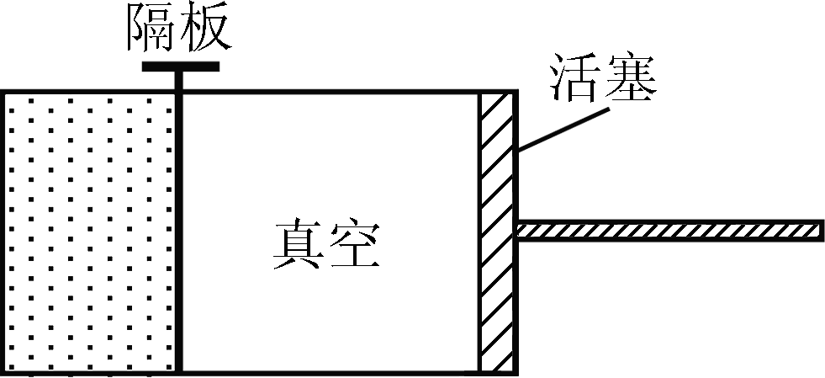
(2) 如图所示，用隔板将一密闭绝热汽缸分成两部分，隔板左侧充有理想气体，隔板右侧与绝热活塞之间是真空．现将隔板抽开，气体会自发扩散至整个汽缸，该过程气体的内能________(选填“增大”“减小”或“不变”)；待气体状态达到稳定后，缓慢推压活塞至原隔板处，该过程中，气体温度________(选填“升高”“降低”或“不变”)．
(3) 2020年1月1日起，TPMS(胎压监测系统)强制安装法规开始执行．汽车行驶时，TPMS显示某一轮胎内的气体温度为27 ℃，压强为250 kPa，已知该轮胎的容积为30 L．阿伏加德罗常数为N_{A}＝ 6.0×10²³ mol^{－1}，标准状态下1 mol任何气体的体积为22.4 L，1 atm＝100 kPa.求该轮胎内气体的分子数．(结果保留一位有效数字)

B. [选修34](12分)
(1) 下列说法正确的有________．
A. 光的偏振现象说明光是一种纵波
B. 红外线比紫外线更容易发生衍射
C. 白光下镀膜镜片看起来有颜色，是因为光发生了衍射
D. 交警可以利用多普勒效应对行驶的汽车进行测速
INCLUDEPICTURE "C:\\Users\\Administrator\\Desktop\\高考学习网试题\\20SBWL15.tif" \* MERGEFORMATINET 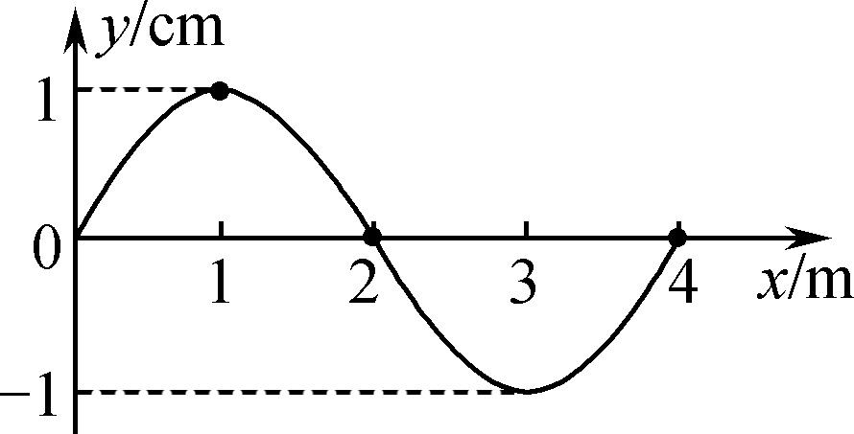
(2) 一列沿x轴正方向传播的简谐横波在t＝0时刻的波形如图所示．此时x＝2 m处的质点正沿y轴的________(选填“正”或“负”)方向运动．已知该质点连续2次经过平衡位置的时间间隔为0.4 s，此列波的波速为________m/s.

(3) 为了从室内观察室外情况，某同学设计了一个“猫眼”装置，即在门上开一个小孔，在孔内安装一块与门厚度相同的圆柱形玻璃体，厚度L＝3.46 cm，直径D＝2.00 cm，如图所示(俯视图)．室内的人通过该玻璃体能看到室外的角度范围为120°.取≈1.73，求该玻璃的折射率．
INCLUDEPICTURE "C:\\Users\\Administrator\\Desktop\\高考学习网试题\\20SBWL16.tif" \* MERGEFORMATINET 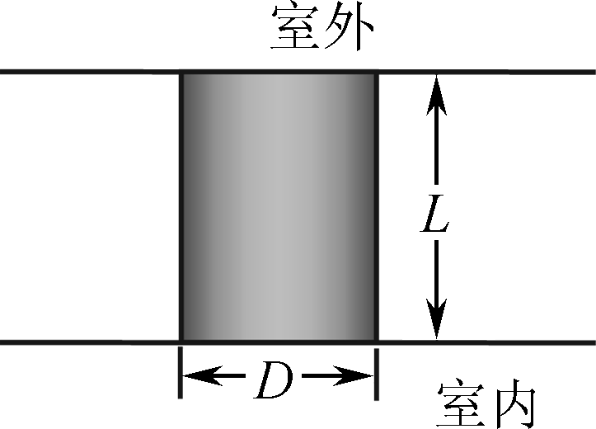

四、 计算题：本题共3小题，共47分，解答时请写出必要的文字说明、方程式和重要的演算步骤，只写出最后答案的不能得分，有数值计算的题，答案中必须明确写出数值和单位．
14. (15分)如图所示，竖直放置的光滑金属导轨水平间距为L，导轨下端接有阻值为R的电阻．质量为m、电阻为r的金属细杆ab与竖直悬挂的绝缘轻质弹簧相连，弹簧上端固定．整个装置处在磁感应强度大小为B、方向垂直于导轨平面的匀强磁场中．现使细杆从弹簧处于原长位置由静止释放，向下运动距离为h时达到最大速度v_{m}，此时弹簧具有的弹性势能为E_{p}.导轨电阻忽略不计，细杆与导轨接触良好，重力加速度为g，求：
INCLUDEPICTURE "C:\\Users\\Administrator\\Desktop\\高考学习网试题\\20SBWL17.tif" \* MERGEFORMATINET 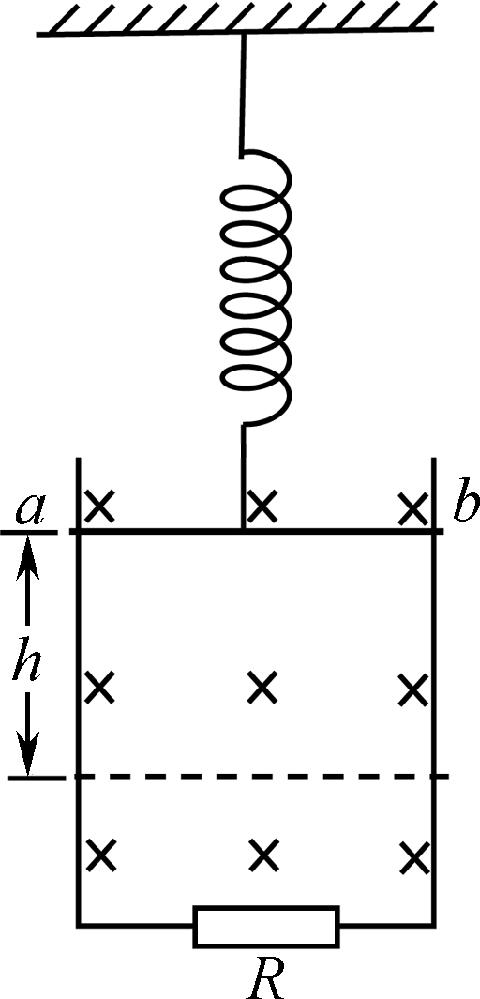
(1) 细杆达到最大速度v_{m}时，通过R的电流大小I；
(2) 细杆达到最大速度v_{m}时，弹簧的弹力大小F；
(3) 上述过程中，R上产生的焦耳热Q.

15. (16分)如图所示，水平地面上有一长L＝2 m、质量M＝1 kg的长板，其右端上方有一固定挡板．质量m＝2 kg的小滑块从长板的左端以v₀＝6 m/s的初速度向右运动，同时长板在水平拉力F作用下以v＝2 m/s的速度向右匀速运动，滑块与挡板相碰后速度为0，长板继续匀速运动，直到长板与滑块分离．已知长板与地面间的动摩擦因数μ₁＝0.4，滑块与长板间动摩擦因数μ₂＝0.5，重力加速度g取10 m/s².求：
(1) 滑块从长板的左端运动至挡板处的过程，长板的位移x；
(2) 滑块碰到挡板前，水平拉力大小F；
(3) 滑块从长板的左端运动至与长板分离的过程，系统因摩擦产生的热量Q.
INCLUDEPICTURE "C:\\Users\\Administrator\\Desktop\\高考学习网试题\\20SBWL18.tif" \* MERGEFORMATINET 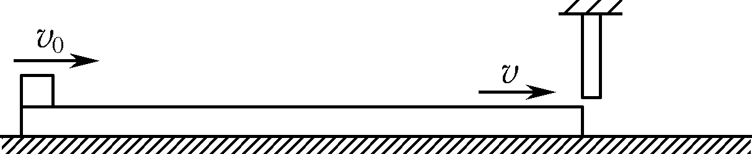

16. (16分)在如图甲所示的平面坐标系xOy内，正方形区域(0<x<d、0<y<d)内存在垂直xOy平面周期性变化的匀强磁场，规定图示磁场方向为正方向，磁感应强度B的变化规律如图乙所示，变化的周期T可以调节，图中B₀为已知．在x＝d处放置一垂直于x轴的荧光屏，质量为m、电荷量为q的带负电粒子在t＝0时刻从坐标原点O沿y轴正方向射入磁场，不计粒子重力．
(1) 调节磁场的周期，满足T>，若粒子恰好打在屏上P(d，0)处，求粒子的速度大小v；
(2) 调节磁场的周期，满足T＝，若粒子恰好打在屏上Q(d，d)处，求粒子的加速度大小a；
(3) 粒子速度大小为v₀＝时，欲使粒子垂直打到屏上，周期T应调为多大？
INCLUDEPICTURE "C:\\Users\\Administrator\\Desktop\\高考学习网试题\\20SBWL19.tif" \* MERGEFORMATINET 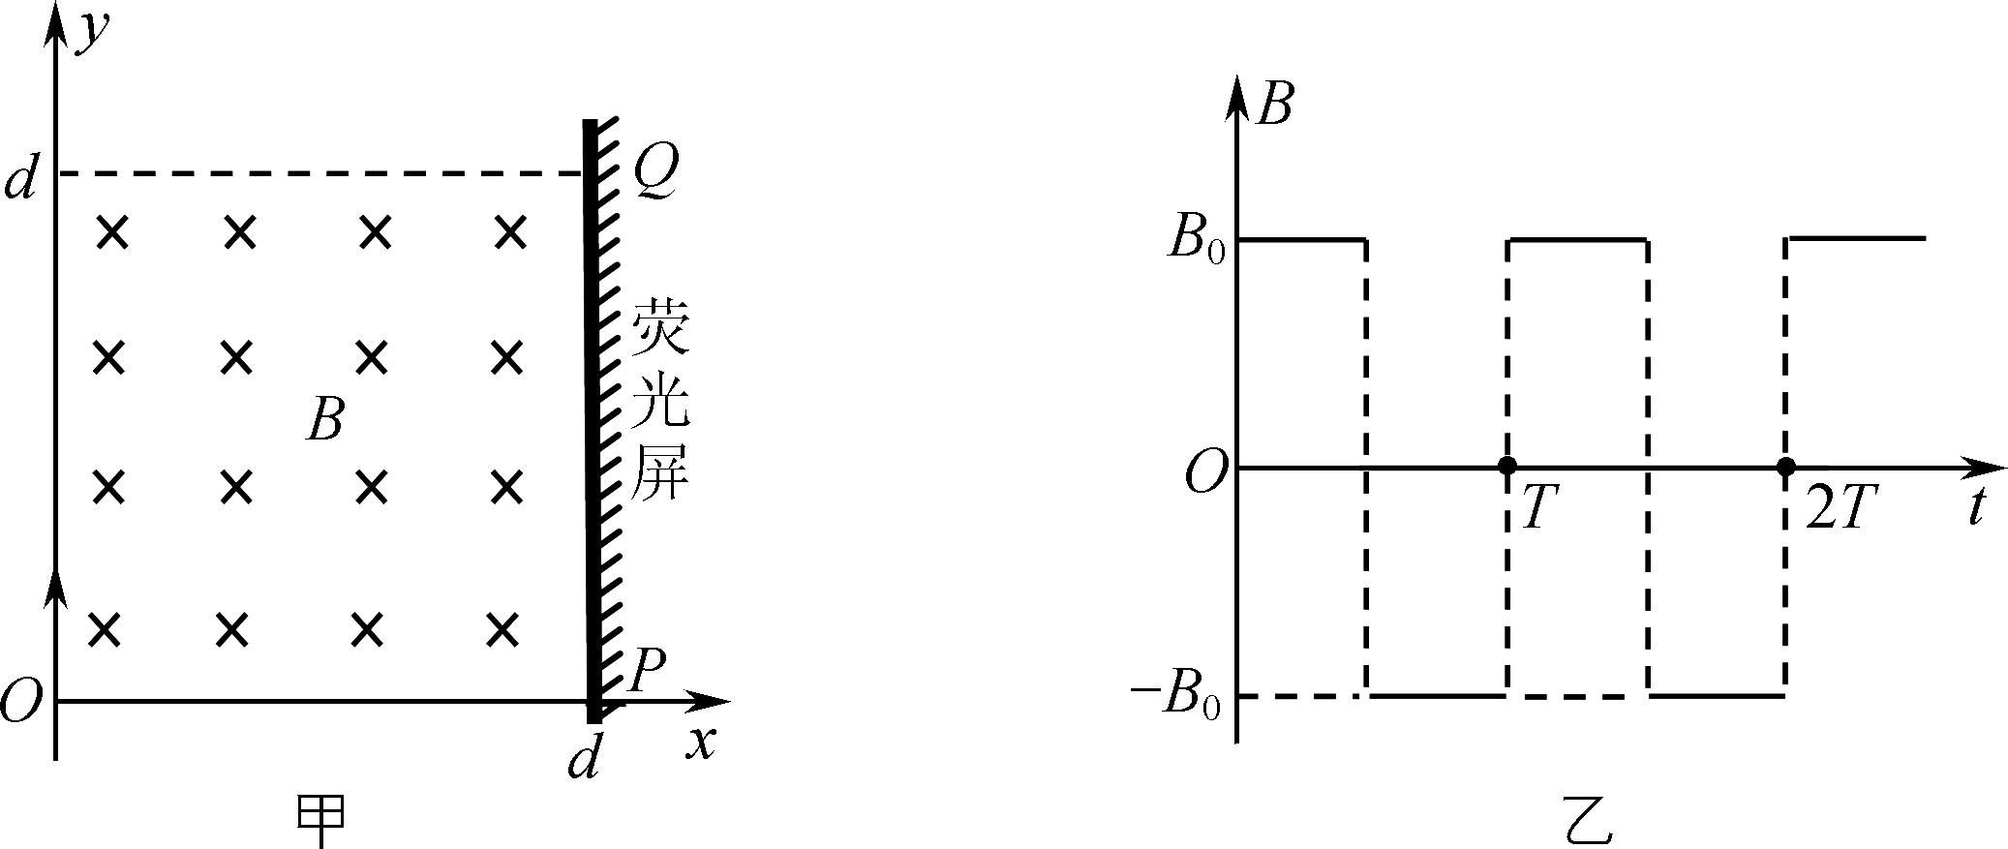

2020届高三模拟考试试卷(苏北四市)
物理参考答案及评分标准

1. D 2. B 3. C 4. D 5. C 6. AC 7. BD 8. ACD 9. BD
10. (2) (2分) (3) P的质量M，Q的质量m(2分)
(4) (M－m)gh＝(M＋m)()²(2分)
(5) g(2分)
11. (1) 2.819～2.821(2分) (2) 7(2分) (3) D(2分) (4) a(2分) 等于(2分)
12. (1) BC (3分，漏选得1分)
(2) α(2分) He＋Al→P＋n(2分)
(3) 解：两滑块相距最近时，速度相同，系统总动能最小，
由动量守恒定律有mv＝2mv_{共}(2分)
所以E_{k}＝·2m·v＝mv²(3分)
13. A. (1) CD(3分，漏选得1分)
(2) 不变(2分) 升高(2分)
(3) 解：设胎内气体在100 kPa、0 ℃状态下的体积为V₀，根据气体状态方程有＝
代入解得V₀＝68.25 L(2分)
则胎内气体分子数为N＝N_{A}≈2×10²⁴个 (3分)
B. (1) BD(3分，漏选得1分)
(2) 正(2分) 5(2分)
INCLUDEPICTURE "C:\\Users\\Administrator\\Desktop\\高考学习网试题\\20SBWL20.tif" \* MERGEFORMATINET 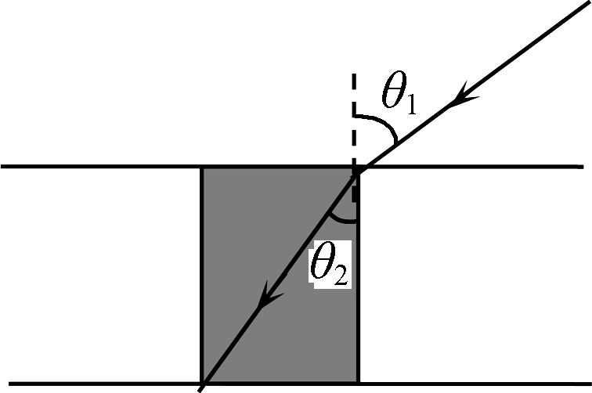
(3) 解：如图所示，入射角θ₁＝60°
折射角设为θ₂，由tan θ₂＝得θ₂＝30°(2分)
根据折射定律， ＝n(2分)
得n＝1.73(1分)
14. (15分)解：(1) E＝BLv_{m}(1分)
I＝(1分)
解得 I＝(2分)
(2) 细杆向下运动h时，mg＝F＋BIL(3分)
解得F＝mg－(2分)
(注：也可由E_{p}＝kx²得k＝ ，则F＝kh＝)
(3) 由能量守恒得 mgh＝E_{p}＋mv＋Q_{总}(2分)
Q＝Q_{总} (2分)
解得电阻R上产生的焦耳热 Q＝(mgh－E_{p}－mv)(2分)
15. (16分)解：(1) 滑块在板上做匀减速运动，
a＝＝μ₂g
解得a＝5 m/s²(2分)
根据运动学公式得L＝v₀t₁－at
解得t＝0.4 s(t＝2.0 s舍去)(2分)
(碰到挡板前滑块速度v₁＝v₀－at＝4 m/s>2 m/s，说明滑块一直匀减速)
板移动的位移x＝vt＝0.8 m(1分)
INCLUDEPICTURE "C:\\Users\\Administrator\\Desktop\\高考学习网试题\\20SBWL21.tif" \* MERGEFORMATINET 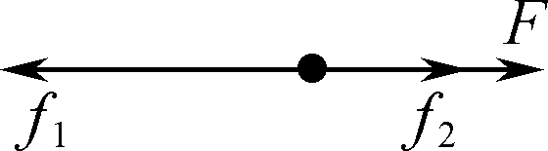
(2) 对板受力分析如图所示，有F＋f₂＝f₁(1分)
其中f₁＝μ₁(M＋m)g＝12 N，f₂＝μ₂mg＝10 N(2分)
解得F＝2 N(1分)
(3) (解法1)滑块与挡板碰撞前，滑块与长板因摩擦产生的热量：
Q₁＝ f₂·(L－x)＝μ₂mg(L－x)＝12 J (2分)
滑块与挡板碰撞后，滑块与长板因摩擦产生的热量：
Q₂＝μ₂mg(L－x)＝12 J(2分)
整个过程中，板与地面因摩擦产生的热量Q₃＝μ₁(M＋m)g·L＝24 J (2分)
所以系统因摩擦产生的热量Q＝ Q₁＋ Q₂＋Q₃＝48 J(1分)
(解法2)滑块与挡板碰撞前，木板受到的拉力为F₁＝2 N(第二问可知)
F₁做功为W₁＝F₁x＝2×0.8＝1.6 J(2分)
滑块与挡板碰撞后，木板受到的拉力为F₂＝f₁＋f₂＝μ₁(M＋m)g＋μ₂mg＝22 N (1分)
F₂做功为W₂＝F₂(L－x)＝22×1.2＝26.4 J(1分)
碰到挡板前滑块速度v₁＝v₀－at＝4 m/s(1分)
滑块动能变化ΔE_{k}＝20 J (1分)
所以系统因摩擦产生的热量Q＝ W₁＋ W₂＋ΔE_{k}＝48 J(1分)
INCLUDEPICTURE "C:\\Users\\Administrator\\Desktop\\高考学习网试题\\20SBWL22.tif" \* MERGEFORMATINET 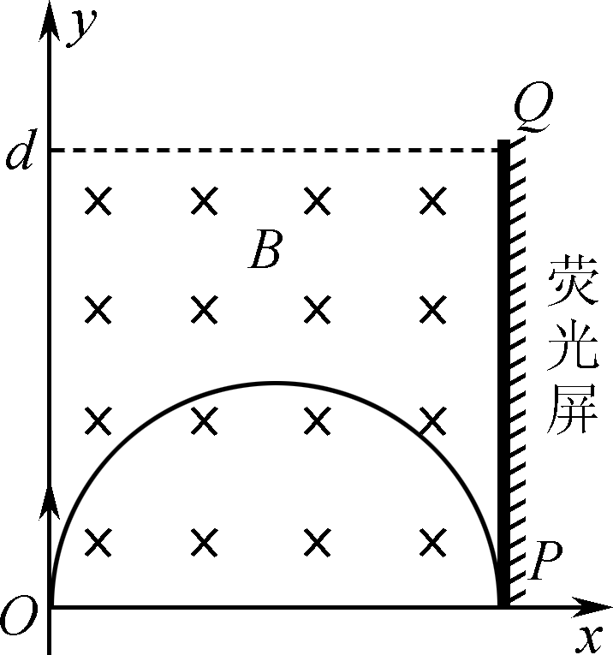
16. (16分)解：(1) qvB₀＝m(1分)
2R₁＝d(1分)
v＝(2分)
(2) d＝kR₂，其中k＝1，2，3…(1分)
qvB₀＝m v＝(1分)
INCLUDEPICTURE "C:\\Users\\Administrator\\Desktop\\高考学习网试题\\20SBWL23.tif" \* MERGEFORMATINET 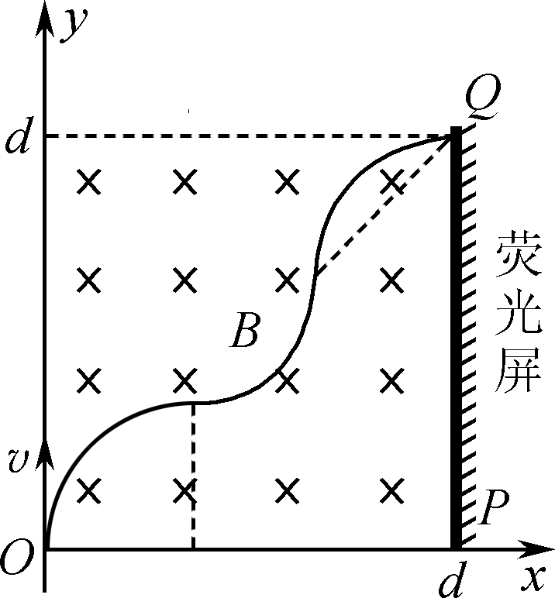
a＝(1分)
a＝，其中k＝1，2，3…(2分)
(3) qvB₀＝m v₀＝ R₃＝(1分)
粒子运动轨迹如图所示，在每个磁感应强度变化的周期内，粒子在图示A、B两个位置可能垂直击中屏，且满足要求0<θ<.
INCLUDEPICTURE "C:\\Users\\Administrator\\Desktop\\高考学习网试题\\20SBWL24.tif" \* MERGEFORMATINET 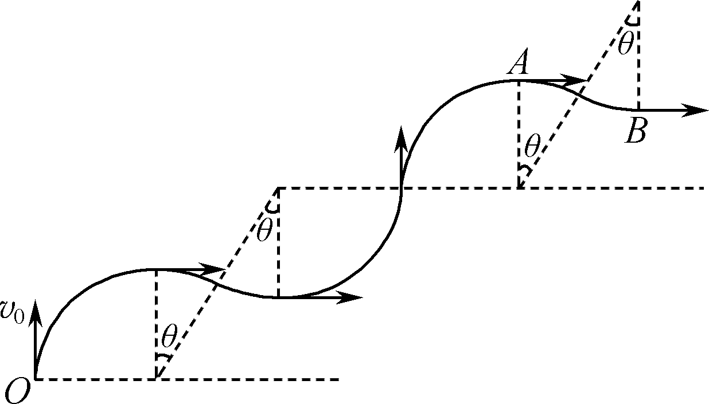

设粒子运动的周期为T′， 由题意得＝T′(1分)
T′＝＝
设经历完整T_{B}的个数为n(n＝0，1，2，3…)
(Ⅰ) 若粒子运动至A点击中屏，据题意由几何关系得 R＋2(R＋Rsin θ)n ＝ d
当n＝0，1时无解
当n＝2时，sin θ＝(2分)
n>2 时无解
(Ⅱ) 若粒子运动至B点击中屏，据题意由几何关系得
R＋2Rsin θ＋2(R＋Rsin θ)n ＝ d
当n＝0时无解
n＝1时， sin θ＝(1分)
n＝2时，sin θ＝(1分)
n>2时无解
综上，T＝(＋θ)，其中sin θ＝；sin θ＝；sin θ＝.(1分)

